CHỦ ĐỀ 5: VẺ ĐẸP ĐẤT NƯỚC
SINH HOẠT LỚP
TIẾT 54: GIỚI THIỆU CÁC TÁC PHẨM VĂN HỌC, NGHỆ THUẬT VỀ CẢNH QUAN THIÊN NHIÊN CỦA QUÊ HƯƠNG (TIẾT 1)

l. MỤC TIÊU
1. Năng lực
* Năng lực chung:
- Giải quyết được những nhiệm vụ học tập một cách độc lập và thể hiện sự sáng tạo của bản thân.
- Góp phần phát triển năng lực tự học và tự chủ.
* Năng lực riêng:
- Phát triển năng lực cảm thụ cái đẹp qua các tác phẩm văn học, nghệ thuật về cảnh quan thiên nhiên.
2. Phẩm chất
- Trách nhiệm: HS tự giác, phát huy tinh thần trách nhiệm trong khi tham gia các nhiệm vụ học tập.
- Chăm chỉ: HS chăm chỉ trong việc tìm hiểu các tác phẩm văn học, nghệ thuật về cảnh quan thiên nhiên.
II. THIẾT BỊ DẠY HỌC VÀ HỌC LIỆU
1. Giáo viên
- Tivi, máy tính.
- Kết quả học tập, rèn luyện của cả lớp trong tuần
- Tư liệu về một số tác phẩm văn học về chủ đề cảnh quan thiên nhiên.
- Những nội dung cần chuẩn bị cho tiết SHL tuần sau.
2. Học sinh
- SGK Hoạt động trải nghiệm, hướng nghiệp 7; Sách Bài tập Hoạt động trải nghiệm, hướng nghiệp 7 (nếu có).
- Những nội dung GV yêu cầu chuẩn bị trước.
III. TIẾN TRÌNH TỔ CHỨC HOẠT ĐỘNG
1. Tổng kết công tác tuần và triển khai kế hoạch tuần mới (10 phút)
a. Mục tiêu:
- HS tổng kết, đánh giá được nhiệm vụ tuần qua và nắm bắt được nhiệm vụ tuần tiếp theo.
- GV nắm bắt thông tin, tình hình lớp để kịp thời nhắc nhở, định hướng.
b. Tổ chức thực hiện
- GV hướng dẫn HS tập trung báo cáo những thành tích và tiến bộ của các bạn. Những lỗi nhỏ của các bạn trong tổ/lớp đã được nhắc nhở ngay sau khi mắc lỗi thì không nhắc lại khi tổng kết.
- Tổ trưởng các tổ báo cáo tình hình của tổ trong tuần vừa qua.
- Ban cán sự lớp tổng hợp báo cáo GV các nội dung công việc của lớp đã hoàn thành, những điều còn tồn tại.
- GV nhận xét, đánh giá, chốt nội dung quan trọng.
+ Tuyên dương những HS tích cực, nhiệt tình và hoàn thành tốt nhiệm vụ.
+ Nhắc nhở chung những HS thực hiện chưa tốt nề nếp, học tập cần có sự cố gắng và khắc phục những hạn chế.
- HS có ý kiến đóng góp, phản biện về tình hình lớp trong tuần qua và kế hoạch tuần tới.
- GV triển khai tới HS các kế hoạch tuần tới của nhà trường, của Đội TNPT. Phân tích, nhắc nhở HS những nội dung công việc cần chuẩn bị.
- HS tiếp nhận thông tin để triển khai thực hiện trong tuần mới.
2. Sinh hoạt theo chủ đề: Giới thiệu những tác phẩm văn học về cảnh quan thiên nhiên của địa phương, đất nước
Hoạt động 1: GV giới thiệu những tác phẩm văn học, những quyển sách hay về cảnh quan thiên nhiên của địa phương, đất nước (20 phút)
a. Mục tiêu:
- Thông qua hoạt động, HS được tìm hiểu kiến thức về cảnh quan thiên nhiên đẹp của đất nước thể hiện dưới sự miêu tả văn thơ của những tác phẩm văn học.
b. Tổ chức thực hiện
- GV yêu cầu HS ngồi trật tự, chú ý theo dõi lắng nghe.
- GV trình chiếu, giới thiệu những tác phẩm văn học về chủ đề cảnh quan thiên nhiên đẹp ở địa phương nơi sinh sống, ở đất nước Việt Nam.
- Phần trình chiếu kết hợp giữa hình ảnh, lời miêu tả hoặc video clip để thêm phần sinh động.
* Tác phẩm văn học “Ai đã đặt tên cho dòng sông?”
Vẻ đẹp tinh tế của dòng sông Hương được hiện lên sinh động trong tác phẩm “Ai đã đặt tên cho dòng sông?”. Với nhiều người, dòng sông Hương ngàn đời vẫn miệt mài chảy xuôi dòng thời gian tạo nên vẻ đẹp tinh tế và lãng mạn cho xứ Huế mộng mơ.
Dưới ngòi bút của Hoàng Phủ Ngọc Tường, từ một dòng sông hoang dại, bí ẩn đã trở thành một dòng sông Hương dịu dàng. Dòng sông Hương lượn quanh các chân núi, uốn lượn như một dải lụa phất phơ mơ hồ xuyên qua những cành rừng già đại ngàn tạo nên một vẻ đẹp vừa nên thơ vừa dịu dàng.

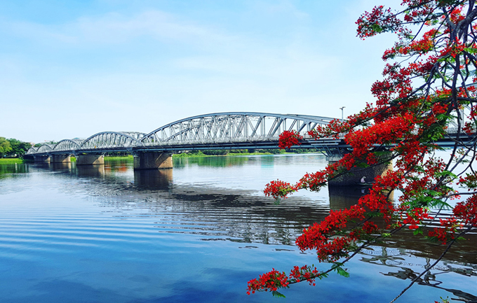
* Tác phẩm văn học “Lặng lẽ Sa Pa”
Một Sapa đầy chất thơ trong “Lặng lẽ Sapa” của Nguyễn Thành Long hiện lên với những núi cao, thác đổ trắng xoá, đường núi uốn quanh co, cây cối chen nhau tạo nên một bức hoạ thiên nhên vô cùng hấp dẫn. Nằm ở phía tây bắc của Tổ quốc, một Sa Pa khiêm nhường, lặng lẽ nhưng ẩn chứa bao điều kỳ diệu của cảnh sắc thiên nhiên. Dưới cái nhìn của tác giả, Sapa không phải chỉ có bốn mùa mây phủ, cây phong lạnh mát mà Sapa còn có cả nắng. Chính bởi vẻ đẹp thiên nhiên hùng vĩ được tạo hoá ban tặng đã tạo nên sức hấp dẫn kì lạ của nơi này.
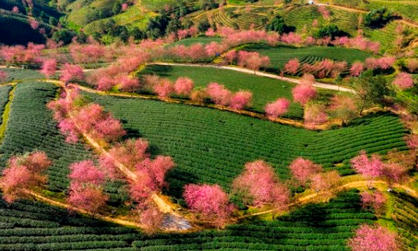
* Quyển sách “Hang, động nổi tiếng ở Việt Nam”
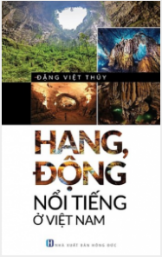
Danh lam thắng cảnh Việt Nam nổi tiếng không chỉ nhờ những bờ biển xinh đẹp mà còn nhờ nét đặc trưng của núi rừng. Những cánh rừng bạt ngàn trải dài khắp đất nước. Ẩn sâu bên trong, những hang, động đang chờ bạn khám phá để cảm nhận được nét hoang sơ, hùng vĩ và mang lại cho bạn những trải nghiệm tuyệt vời.
* Quyển sách “Danh lam thắng cảnh Hà Nội”

Quyển sách tập hợp những danh lam thắng cảnh nổi tiếng ở Hà Nội: Chùa Một Cột, lăng Chủ tịch Hồ Chí Minh và Quảng trường Ba Đình, khu Thái học – Quốc Tử Giám, đền Quán Thánh, hồ Hoàn Kiếm, đền Ngọc Sơn, Tháp Rùa, khu di tích Phủ Chủ Tịch, hồ Tây, hồ Trúc Bạch, khu thành cổ, nhà sàn Bác Hồ, đền Bạch Mã…giúp chúng ta hiểu biết thêm về những cảnh đẹp của thủ đô.
* Quyển sách 100 kỳ quan thiên nhiên Việt Nam.
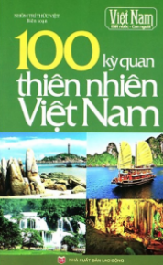
Thiên nhiên Việt Nam được tạo hóa ban tặng những cánh rừng gần như nguyên sơ, những hang động với kiến tạo hình thù độc đáo, những núi đồi kỳ vĩ, những thác nước tuyệt đẹp, những hòn đảo huyền bí, những bãi tắm đẹp như trong cổ tích. Tất cả được thể hiện trong quyển sách này, các em tìm đọc để có thêm hiểu biết về những cảnh đẹp của đất nước.
Hoạt động 2: HS chia sẻ những tác phẩm mà em biết và cảm xúc của bản thân sau khi nghe phần giới thiệu về các tác phẩm văn học về cảnh quan thiên nhiên (10 phút)
a. Mục tiêu:
- Thông qua hoạt động, HS chia sẻ được những tác phẩm văn học về cảnh quan thiên nhiên mà mình biết.
- HS chia sẻ được cảm xúc của bản thân.
b. Tổ chức thực hiện
- GV mời HS chia sẻ về một trong những nội dung sau:
+ Em đã được học, đọc tác phẩm văn học hoặc quyển sách nào nói về cảnh quan thiên nhiên? Hãy giới thiệu sơ lược về tác phẩm đó.
+ Em có cảm xúc như thế nào khi được nghe giới thiệu, hoặc đọc các tác phẩm đó?
- HS suy nghĩ, thực hiện hoạt động cá nhân.
- HS xung phong chia sẻ theo yêu cầu của GV.
- GV khích lệ, tương tác trong quá trình HS chia sẻ để các em tự tin hơn.
- GV nhận xét, kết luận hoạt động.
3. Tổng kết, đánh giá, giao nhiệm vụ (5 phút)
a. Mục tiêu
- GV tổng kết, nhận xét đánh giá những điểm nổi bật qua buổi sinh hoạt.
b. Tổ chức thực hiện
- GVCN kết luận về những thông điệp cần ghi nhớ trong chủ đề đã sinh hoạt.
- Nhận xét về tiết SHL.
- Nhắc nhở công việc cần thực hiện cho tuần tiếp theo:
+ Giới thiệu các tác phẩm văn học, nghệ thuật về cảnh quan thiên nhiên của quê hương (TT)
———»«———

